

Nombre de la Asignatura: APLICACIONES WEB

Nombre del Profesor: ISC. ALEJANDRA BRIONES PATIÑO

Nombre de la Actividad: Reporte de Git

Nombre del Alumno: Camargo Araujo Juan Carlos.
Grupo: TIII-222

El Marqués, Querétaro 11 de Septiembre del 2026

Introducción:
En esta práctica se elaboró desde 0 el repositorio así mismo se hizo desde la terminal en Visual Studio Code, también se hizo la rama y se enviaron archivo desde mi visual a mi repositorio, y desde una rama a otra enviar el archivo a mi Main.

Iniciamos en Visual Studio Code antes de eso en GitHub clonamos nuestro repositorio y lo pegamos, así mismo con el cd entramos a las carpeta de Aplicaciones Web, y con code . nos abre el visual en la carpeta de aplicaciones.

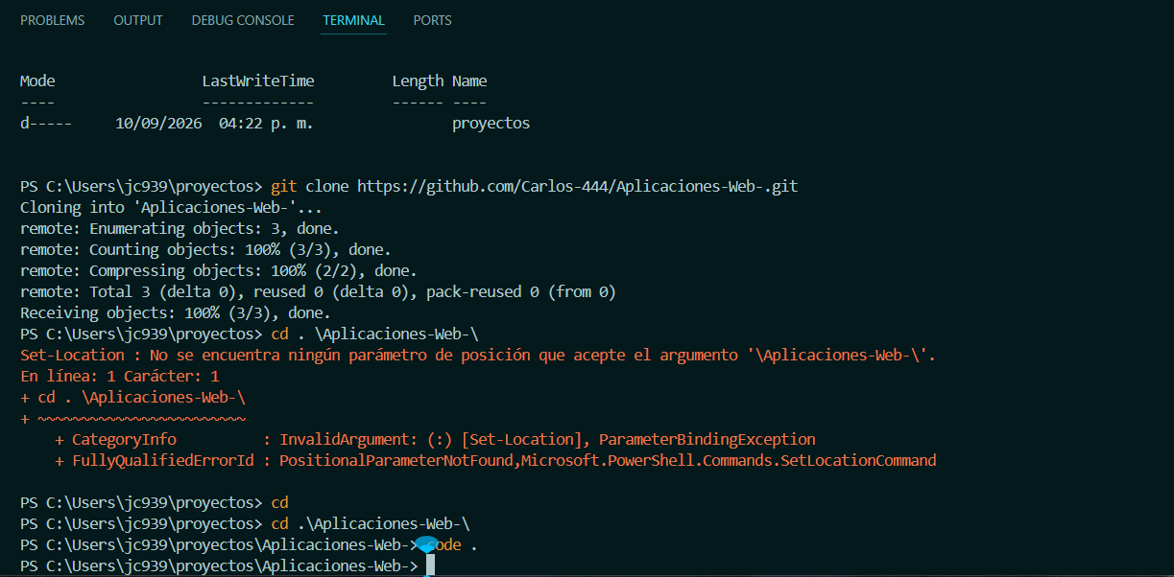

Aquí en una nueva terminal gon git switch -c Carlos creamos una Branch (rama) llamada Carlos, esto aparte del main. Y con el git Branch vemos en que rama nos encontramos.
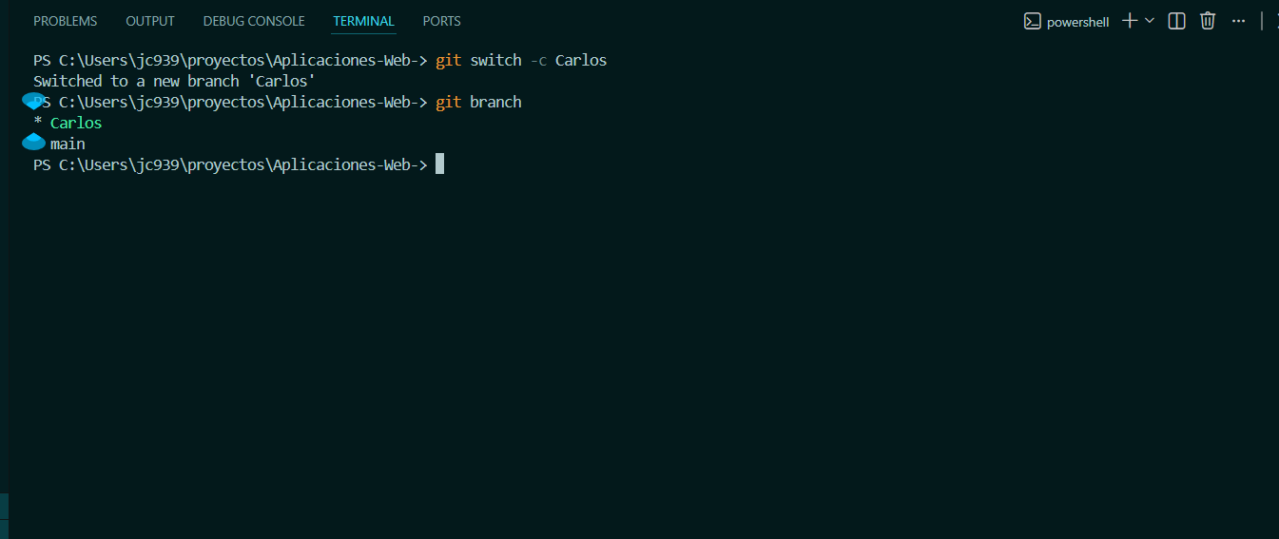

Aquí la única diferencia fue cambiar al Main con el comando git branch
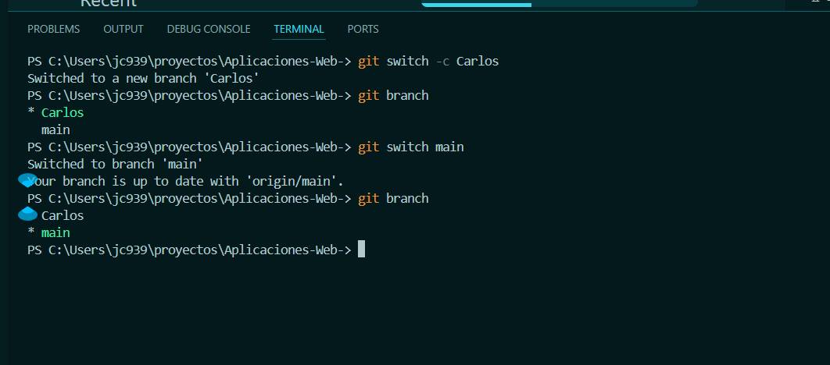

En este apartado entramos visual y creamos un nuevo archivo llamado HolaMundo.py, en donde solo vamos a poner “Hola mundo”.
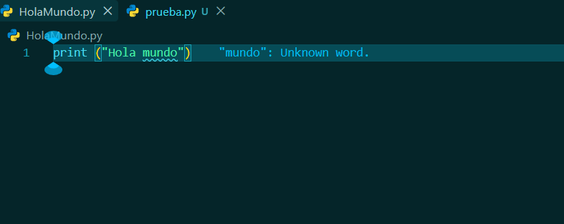

Aquí lo que hicimos fue ver que el código funcionara correctamente por terminal, si vemos abajo aparece el mensaje de “Hola Mundo”
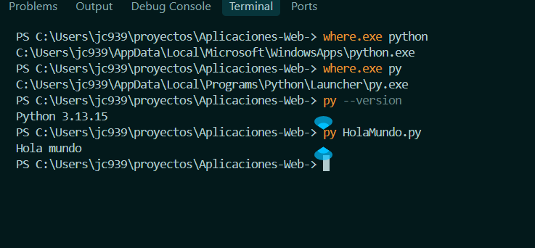

Aquí nos ubicamos en la rama de Carlos, para después poner el comando de git add HolaMundo.py esto para guardar los cambios que se hicieron, así mismo se carga y se guardan los cambios.
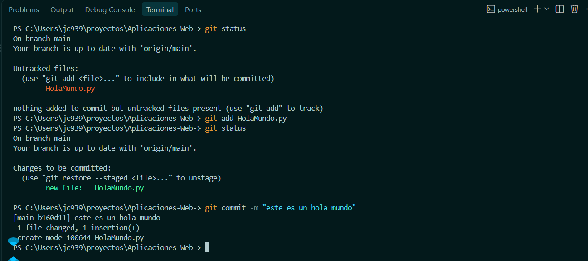

No se capturo pero desde de esto con el git push se envia y se actualiza en el repositorio.
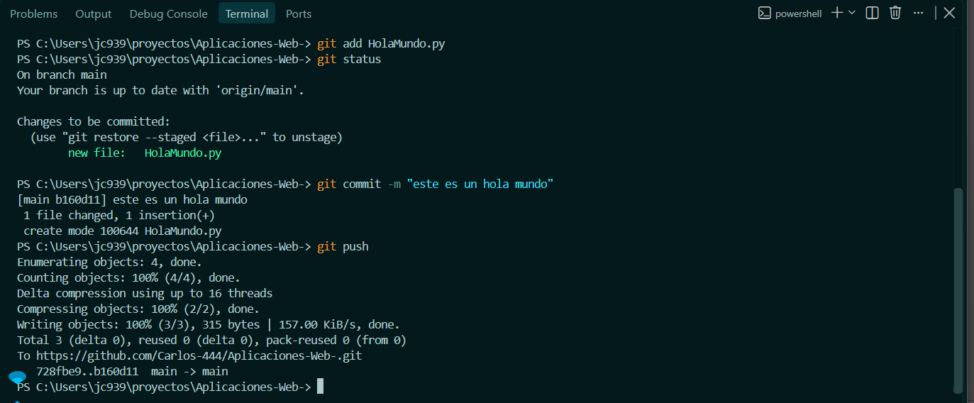

Aquí ya tengo mi archivo en mi rama de Carlos, se ve el HolaMundo
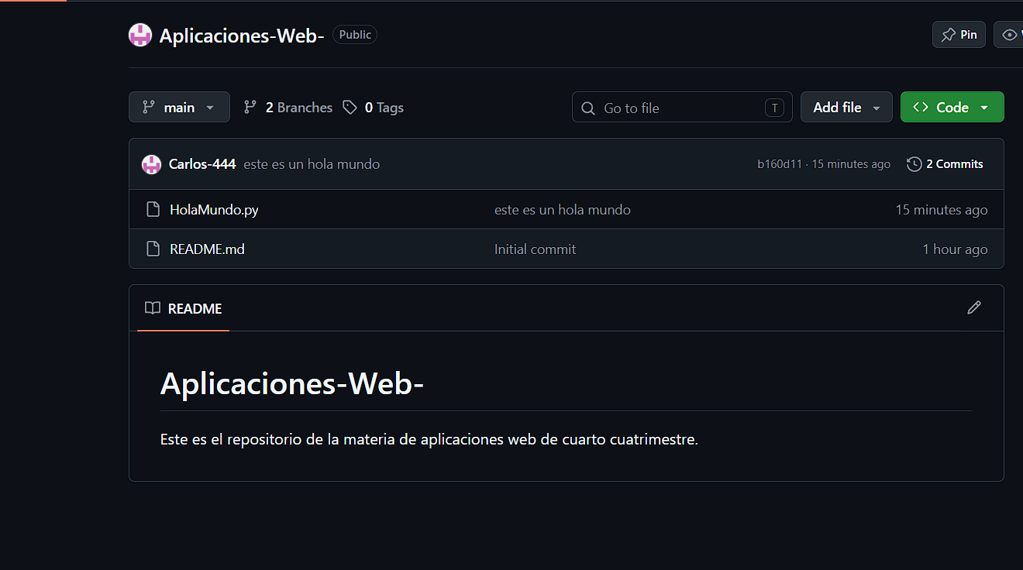

Aquí no lo tome la captura pero hice el compare & pull para enviar el HolaMundo a mi main.
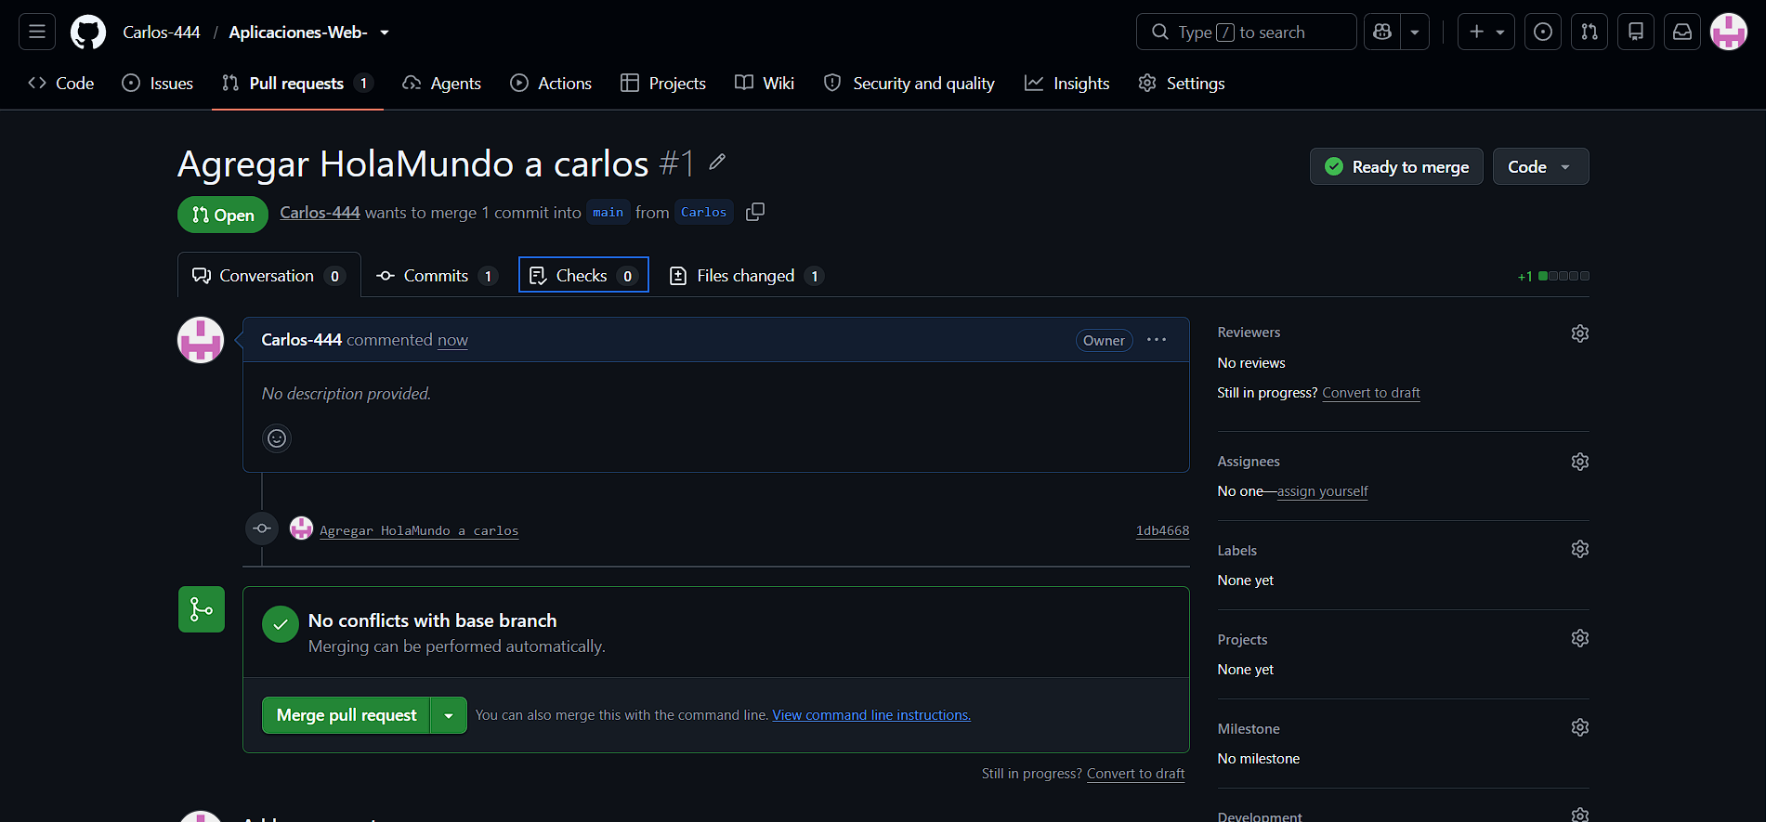

Aquí le di al pull request y si todo esta bien nos debe de aparecer en morado, como se ve en la imagen.
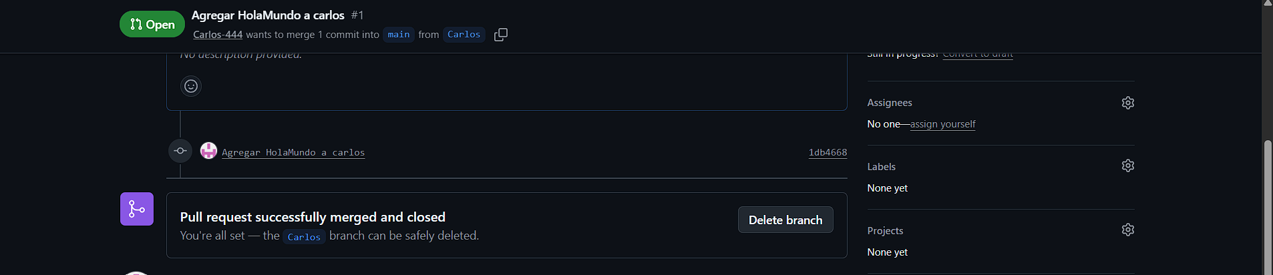

Cree una rama nueva llamada git switch -c Juan y si vemos aparece que estoy en la rama y así mismo la subí.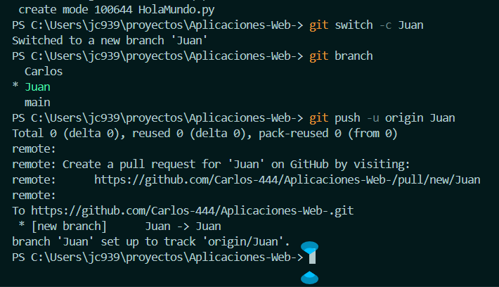

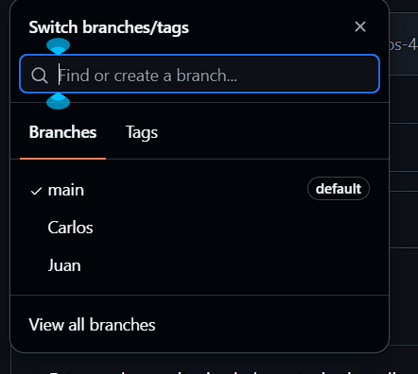
Así como vemos ya están las ramas en el repositorio.

o.

Conclusiones:
Todo está para tica fue nueva para mí, nunca había utilizado GitHub, al inicio de la práctica tuve problemas ya que no había instalado, me retrase a la mitad de la clase, después en el instalador de Python un me funcionaba, algo totalmente nuevo fue creer el repositorio desde la terminar totalmente, muy buena práctica.

